蓝区访问：http://121.41.199.170:8080/
- 注册用户，
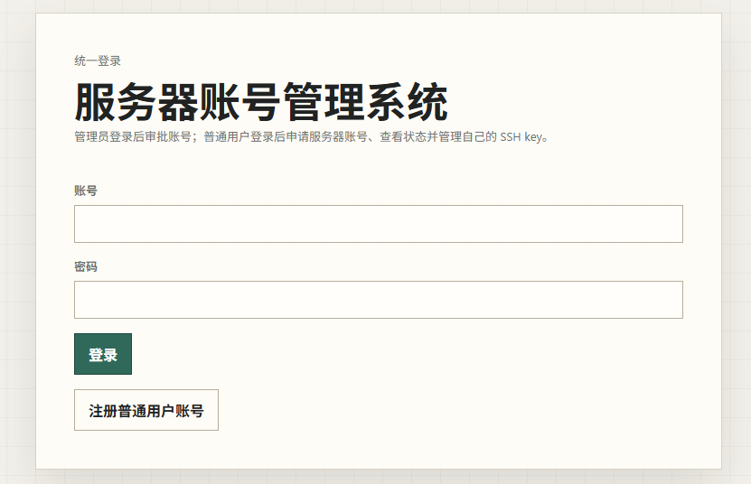
  - 邀请码：ZPLtSfbKRICvqH98OojfMT9h
  - 注意 用户名就是申请的ubuntu上的用户名，建议用自己名字的全称英文，例如qixingkai
- 进入后需要点击申请服务器账号，经过审批通过后即可远程连接自己的服务器账号
注意：需要在蓝区电脑上生成对应的ssh-key 填入
本地生成ssh-key:
ssh-keygen -t rsa -C "your_email@example.com"
审批通过后即可ssh远程连接
- vscode中添加ssh config
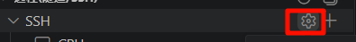

例如：Host NPU1-yellow
HostName 123.60.114.41
Port 20081
User 用户名（刚刚注册的用户名）
- 用户均配置sudo权限，需要用到sudo权限的直接sudo + command即可

